Прошел 9-ый по счету экспортный семинар по теме: «Маркетинг как часть экспортного проекта»
18.10.2019
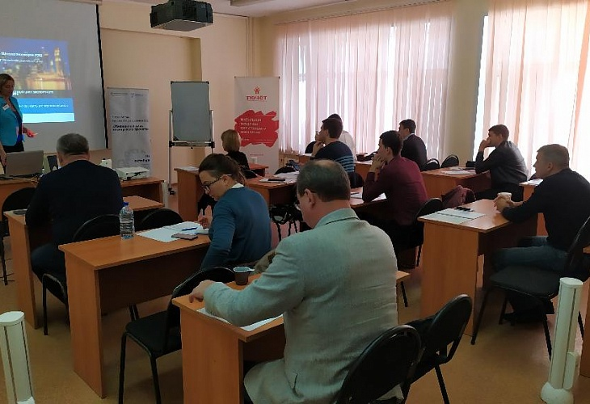

18 октября на базе Саратовского социально-экономического института РЭУ имени Г. В. Плеханова в рамках цикла семинаров «Жизненный цикл экспортного проекта» проходил 9-ый по счету экспортный семинар по теме: «Маркетинг как часть экспортного проекта».
Данное мероприятие было организовано Центром поддержки экспорта Саратовской области и Учебным центром ТПП Саратовской области.
Участниками семинара стали представители субъектов малого и среднего предпринимательства Саратовской области – ООО «Лавтеч», ООО «ЭЛЕМЕНТ», ООО «ООО «Евротрак», ООО «Арго», ООО «Девон-альянс», ИП Стрижова ИП Алексеев и многие другие.
Участники семинара узнали про элементы комплекса 4P (Product - товар, Price - цена, Place - место, Promotion - продвижение) в контексте внешнеторговой деятельности: в частности, как провести SWOT-анализ страны для экспорта, в каких источниках можно найти фактическую цену заключения мировых сделок или как адаптировать рекламные сообщения к местным социальным, культурным и религиозным особенностям. Основа семинара — описание базовых маркетинговых инструментов, иллюстрированное практическими примерами.
Семинар проходил в очном формате, включающем практические занятия с решением реальных бизнес-кейсов.
По окончании семинара участники смогли задать тренеру интересующие их вопросы, а также обменяться опытом и знаниями.
После успешного прохождения итогового тестирования все участники получили Сертификат слушателя Школы экспорты РЭЦ.

